 | 基隆市八堵國民小學辦理各項活動成果照片
 | 名稱 | 與社區共同經營「母語商店」 | 日期 | 97學年度
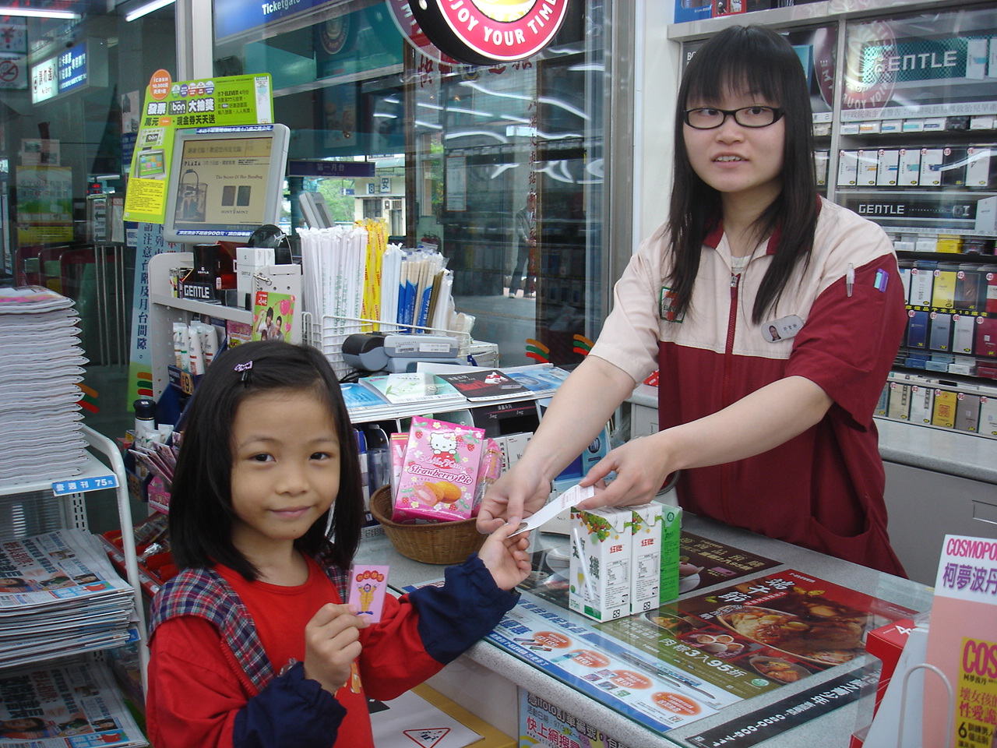
◎內容概述：買東西説母語，就能得到「集點卡」喔！
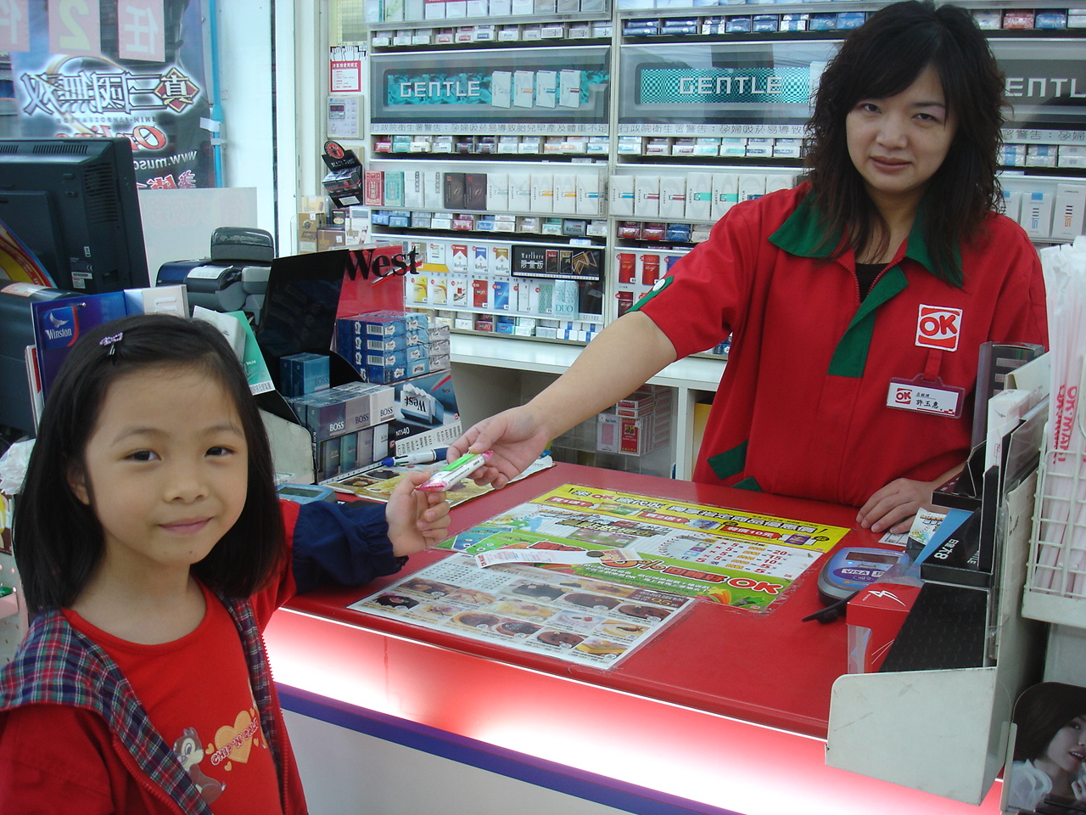

◎內容概述：下次到「母語商店」買東西，別忘了說母語喔！
Keelung Municipal Badu Elementary School

